Консультация для воспитателей
«Развитие музыкального слуха на прогулке»

Подготовила: Кружкова Елена Викторовна,
музыкальный руководитель
МДОУ «Детский сад «Колокольчик»

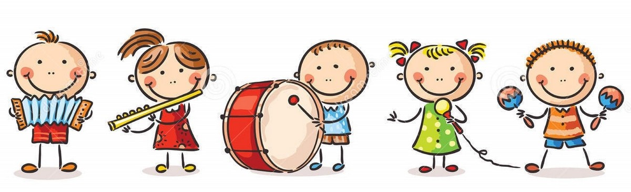

Вы знали, что музыкальный слух бывает звуковысотный, метроритмический, ладогармонический, тембровый и динамический? Чтобы развить все эти виды слуха, детей знакомят с шумовыми предметами и музыкальными инструментами. Чем раньше, тем лучше.

Музицирование и простое экспериментирование с воспроизведением музыкальных звуков имеет комплексный развивающий эффект:
- у детей формируется интерес к миру звуков и музыке;
- появляется способность различать звучание разных предметов, дифференцировать звуки по высоте и интенсивности;
- развивается мелкая моторика кистей рук;
- формируется чувство ритма.
Развивающие игры, о которых мы хотим рассказать Вам сегодня, полезны для разных возрастных групп ДОО.
Для начала вполне подойдут любые музыкальные инструменты, которые Вы можете взять с собой на прогулку (бубны, маракасы, барабаны, колокольчики).

Игра «Угадай, что звучит»
- Дети становятся спиной к музыкальным инструментам.
- Ведущий (воспитатель или музыкальный руководитель) играет на каком-либо инструменте.
- Дети поворачиваются и угадывают, какой инструмент они только что слышали.
Игра «Найди нотки»
- Дети становятся спиной к музыкальному инструменту (колокольчикам, металлофону).
- Ведущий поочередно воспроизводит две ноты — высокую и низкую.
- Дети угадывают, какие колокольчики прозвенели (какие бруски металлофона прозвучали).
Игра «Чем я играю?»
- Ведущий выбирает инструмент (барабан, глюкофон, чаши или т. п.) и просит детей отвернуться.
- Наигрывает простую мелодию или отбивает ритм, используя ладошки.
- Дети угадывают, как (чем) ведущий извлекал звуки.
- В следующий раз ведущий использует пальчики (ноготки), деревянные палочки, прорезиненные палочки, металлическую указку и т. д.
Игра «Повтори ритм»
- Ведущий проигрывает на барабане простой характерный музыкальный рисунок (ритм).
- Ребята по очереди стараются повторить так же.
- Если дети быстро справляются с задачей, ритмический рисунок можно усложнить. Если наоборот, не могут повторить за ведущим, следует облегчить задачу: сократить количество нот и упростить ритм.
Игра «Слушаем тишину»
- После активных музыкальных игр ведущий предлагает детворе остановиться, замереть и вслушаться в тишину.
- Выиграет тот, кто лучше «услышит тишину» и назовет больше фоновых звуков (пение птиц, шум листвы, другие звуки природы).
- Ведущий рассказывает о тишине и знакомит детей с музыкальной категорией «пауза».
Это все на сегодня. Надеемся, Вы здорово проведете время с малышами на прогулке!
Хорошего дня :)

